书面作业：
1、分别画出和下列树对应的各个二叉树：
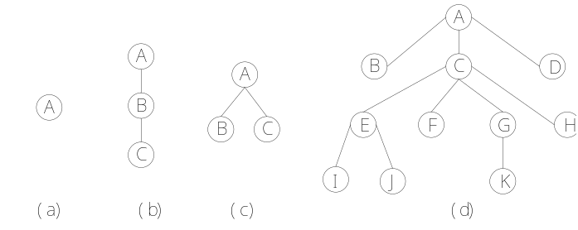
2、画出和下列二叉树相应的森林：
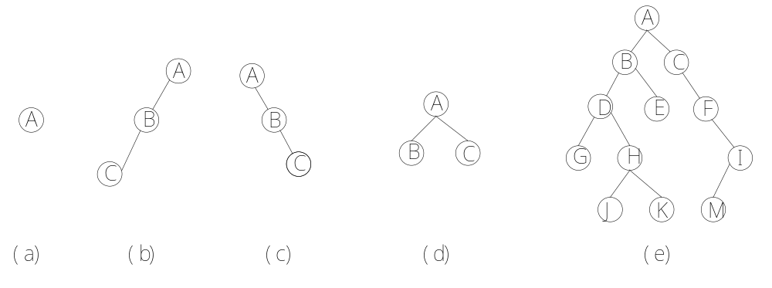

- 假设用于通信的电文仅由8个字母组成，字母在电文中出现的频率分别为0.07，0.19，0.02，0.06，0.32，0.03，0.21，0.10。试为这8个字母设计哈夫曼编码。

实践作业：
- 对以孩子-兄弟链表表示的树编写计算树的深度的算法。
- （选做）编写一个函数，函数原型为：void Conversion(BiTree T, char *str),输出以二叉树表示的算术表达式，若该表达式中含有括号，则在输出时应添上。
例如下图所示的表达式，则str应返回“（1+2）*（3/4）”。
